中铁大桥勘测设计院集团有限公司

2017年度校园招聘计划

|  |  |  |  |
| --- | --- | --- | --- |
| 序号 | 专业 | 学历 | 工作地点 |
|  | 桥梁工程 | 研究生 | 武汉、南京 |
|  | 地质工程 | 研究生 | 武汉、芜湖 |
|  | 隧道及地下工程 | 研究生 | 武汉、南京 |
|  | 测量工程 | 研究生 | 武汉 |
|  | 工程管理（造价） | 研究生 | 武汉 |
|  | 控制科学与工程、测控技术与仪表（电气工程） | 研究生 | 武汉 |
|  | 建筑学 | 本科以上 | 武汉、南京、芜湖 |
|  | 建筑给排水工程 | 研究生 | 武汉、芜湖 |
|  | 城市规划 | 研究生 | 芜湖 |
|  | 建筑电气工程 | 研究生 | 芜湖 |
|  | 交通工程 | 研究生 | 南京 |
|  | 交通运输（铁路站场） | 研究生 | 武汉 |
|  | 铁道工程（铁路选线） | 研究生 | 武汉 |
|  | 交通控制及其自动化  （铁道信号） | 研究生 | 武汉 |
|  | 通信工程（铁路无线通信） | 研究生 | 武汉 |

中铁大桥勘测设计院集团公司招聘联系方式：

联系人：人力资源部杨先生、王先生 电话：027-84957052， 027-84957010

官网地址：[www.brdi.com.cn](http://www.brdi.com.cn)，或[www.brdi.com.cn](http://www.brdi.com.cn):6080

专用邮箱：zp#brdi.com.cn（替代地址中“#”为“@”）

地址：湖北武汉经济技术开发区（沌口）博学路8号

招聘注意事项：

1、请至大桥院集团官网“2017年校园招聘-招聘计划”页面下载标准简历模板填写，连同经学校盖章确认的本科及研究生成绩单的扫描文件，发送至招聘专用邮箱，请勿邮寄纸质简历。

2、应聘人员应对简历和扫描文件内容负责，如发现虚假信息将取消录用资格。

3、邮件名称及简历文档命名方式一律为“学校+专业+姓名”。

土木工程学院

2016.10.13

中铁大桥勘测设计院集团有限公司简介

中铁大桥勘测设计院集团有限公司（简称大桥院），是中国中铁股份有限公司的直属子公司，是我国唯一一家以桥梁勘测设计为旗帜，纵向延伸至咨询监理、工程健康诊治、工程维修加固施工，横向涵盖铁路、公路、轨道交通、工业和民用建筑、城乡规划、市政工程等土木工程各行业的综合性企业。中铁大桥院是中国顶级的桥梁勘察设计企业和一流的工程设计集团，具有勘察综合类、工程设计、工程总承包、工程咨询、工程造价咨询、工程测绘、工程建设监理、铁路综合甲（I）、建筑设计、规划设计等甲级资质。公司拥有一支结构合理、专业齐备、技术一流、勇于创新的国家级工程科技队伍，现有职工1100余人，其中：中国工程院院士1人、中国工程勘察设计大师3人、国务院政府特殊津贴专家8人，省级勘察设计大师2人，教授级高工76人，高级专业技术人员330余人。此外，还拥有经国家人事部批准的博士后科研工作站。

大桥院成立六十年来，为我国桥梁科技进步做出了重大开拓性贡献，先后勘测设计了公路、铁路、市政等大型、特大型桥梁1000余座，其中长江大桥60余座，黄河大桥30余座，跨海大桥28座。近年来，大桥院完成了一批具有工程规模大、科技水平高、为世界所瞩目的桥梁工程，如：东海大桥、杭州湾跨海大桥、天兴洲长江大桥、大胜关长江大桥、朝天门长江大桥、泰州长江大桥、郑州黄河大桥、济南黄河大桥等。长期以来，大桥院立足丰富的工程实践，从增强自主创新能力出发，强化原始创新、集成创新，不断提升企业核心竞争力，我国的现代悬索桥、斜拉桥、跨海大桥及各类新型桥梁的原创性技术均出自大桥院。近十年来，大桥院积极服务于国家基础设施建设，瞄准桥梁科技前沿，紧盯长江、黄河、跨海等大型桥梁工程，在长江流域大桥院正在开展设计及相关工作的桥梁有20多座，有较大影响的有：沪通公铁两用长江大桥、泰州长江公路大桥、扬州五峰山公铁两用长江大桥、芜湖公铁两用长江二桥、铜陵公铁两用长江大桥、安庆铁路长江大桥、黄冈公铁两用长江大桥、武汉二七路公路长江大桥、武汉鹦鹉洲公路长江大桥、公安公铁两用长江大桥、宜昌长江三桥、重庆双碑长江大桥、万州长江三桥等，占市场总份额70%以上，黄河流域及大型跨海桥梁大桥院所占市场份额也超过50%，在国内所有公铁两用桥的设计中，大桥院处于绝对的垄断地位。在我国特大型高端桥梁的勘测设计市场领域，大桥院的优势地位得到持续发展。

近年来，大桥院切实抓住战略机遇期，做强做精主业，并做强做大并拓展工程监理、工程咨询、桥隧结构诊治、铁道工程、轨道交通工程、建筑设计、城乡规划、市政工程等相关产业。参与了全国10余个城市的轨道交通工程勘察设计；主持参与了近百条铁路干支线或专用线的勘察设计及咨询；完成了1800余项各类城乡规划设计；建筑设计面积累计突破1.2亿平方米，承担了10余座高铁车站设计；在桥梁监理行业处于国内领先地位，所监理工程总造价近2000亿元；桥隧诊治方面为500余座桥梁及隧道建设、运营提供技术支撑；是国家重点公路工程设计审查咨询单位；在海外10余个国家承担了项目。大桥院以技术和市场作为支撑，在巩固并提升在国内桥梁勘测设计领域的龙头地位的同时，形成了“以桥为主、多元并进”的产业格局，成为了专业能力优势突出、多元产业深度融合的综合性设计集团。

大桥院共荣获国际大奖5项，国家科技进步奖21项，国家优秀勘察设计奖15项，詹天佑大奖11项，省部级奖项150余项。

大桥院集团下辖设计一、二、三院、科研院、勘测院、城建院、华东分公司等七个直属单位，以及中铁武汉大桥工程咨询监理有限公司、中铁大桥（南京）桥隧诊治有限公司、中铁武汉勘察设计院有限公司、中铁城市规划设计研究院有限公司、中铁时代建筑设计院有限公司、芜湖市建筑工程施工图设计文件审查中心有限公司等六个子公司。

中铁武汉大桥工程咨询监理有限公司：成立于1993年，具有交通部公路工程、特殊独立大桥专项，建设部市政公用工程、公路工程、铁路工程、房屋建筑等甲级监理资质，在大型深水基础、钢结构、斜拉桥、悬索桥等高难度桥梁施工监理方面具有丰富的经验和技术优势。公司现有职工60余人，其中：注册监理工程师39人；注册造价工程师5人；注册一级建造师5人；注册一级结构工程师3人。承担的江阴长江公路大桥、南京长江第二大桥、南京长江三桥、润扬长江大桥、东海大桥、、苏通长江公路大桥均荣获鲁班奖。获得“中国土木工程詹天佑奖”八项分别为江阴长江公路大桥、南京长江第二大桥、润扬长江大桥、南京长江三桥、东海大桥、苏通长江公路大桥、重庆朝天门长江大桥、上海崇明越江通道（长江隧桥）工程；获得“国家优质工程金质奖”五项分别为南京长江第二大桥、东海大桥、南京长江三桥、润扬长江公路大桥、上海崇明越江通道（长江隧桥）工程；南京三桥两项国家科技进步二等奖。

中铁武汉勘察设计研究院有限公司，始建于1958年，现有职工255人，高级以上专业技术人员40人，国务院政府特殊津贴专家1人，省部级突出贡献专家以及各家拔尖人才和学术带头人8人。中铁武汉设计院是集工程勘测、工程设计、技术咨询、工程总承包、工程项目监理为一体的国家综合性甲级勘察设计研究院。**拥有铁道行业综合甲（Ι）级工程设计证书，勘察甲级证书，工程咨询甲级证书，工程测绘乙级证书、建筑设计乙级证书**等。主要经营范围：国铁、地铁、市政工程、桥梁与隧道工程、公路、工业与民用建筑工程的勘察设计及上述各项相配套工程勘察设计；岩土工程、工程地质勘探、工程测量，以及上述各类项目的工程咨询服务。近十年来，中铁武汉院创2项中国企业新记录，获国家及省部级勘察设计奖22项。

中铁大桥（南京）桥隧诊治有限公司：成立于2002年，是国内首家桥隧健康诊治研究专业机构。**具有铁道部铁路桥梁检定评估资质，**在桥梁和隧道的试验、检测、监测、监控、技术评估鉴定、加固改造设计、桥梁配套设备设计、结构和材料试验服务、软件开发等桥隧诊治方面具有综合服务能力；现有职工50余名，自成立以来，已承接的各类项目有500余项，并形成了桥梁诊治技术方面自有的专利优势。

中铁城市规划设计研究院有限公司：始建于1984年，是以城乡规划、市政设计、建筑设计为主业的综合性科研设计单位。改制后，经中铁大桥勘测设计院有限公司与芜湖市建设投资有限公司资产重组，于2009年12月8日正式成立。现有职工226人，各类专业技术人员占96%，其中中高级职称人员占专业技术人员的75%，**具有规划、建筑、工程咨询等专业甲级资质，**先后承担完成了各类规划、城市道路及工业民用建筑设计3000余项，项目遍及全国，有36项设计研究成果获得省、部及市级的科技进步奖或优秀规划设计奖。

中铁时代建筑设计院有限公司，成立于1954年，前身为芜湖市建筑设计研究院，是安徽省的地方骨干设计院，2009年改制后并成为大桥院子公司。**拥有建筑工程设计甲级、工程勘察甲级、工程监理甲级、市政公用行业设计乙级、工程咨询乙级以及风景园林、人防工程等多项资质**。全院各专业配套齐全，人才实力雄厚，现有职工182人，包括安徽省勘察设计大师2人，正、副高级职称56人，中级职称55人，各类注册师69人。院内共设13个设计所，并在多地设有分院。另外，公司还设有博士后工作站、绿色建筑研究中心、BIM设计中心等研发部门。全院职工坚持“团结、诚信、优质、创新”的理念，先后荣获国家和省部级优秀设计奖80余项，向社会提供了大量高质量、高水平、高效益的勘察设计成果。

芜湖市建筑工程施工图设计文件审查中心有限公司，是中铁大桥院集团于2014年6月全资收购的子公司，注册资本500万元，始建于2001年，现有职工12人，具有建筑一类、市政二类审图资质。主要承担建筑工程、市政工程的施工图审查工作。

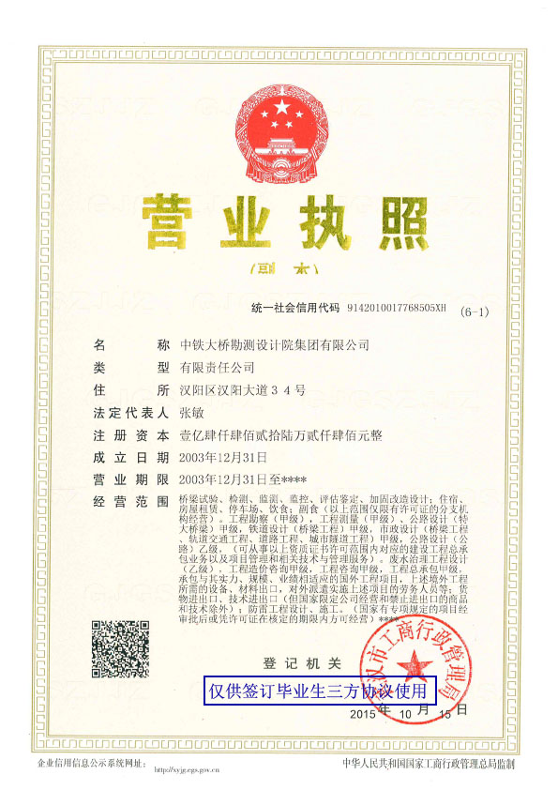

中铁大桥院2016年度校园招聘流程图

